熱導管
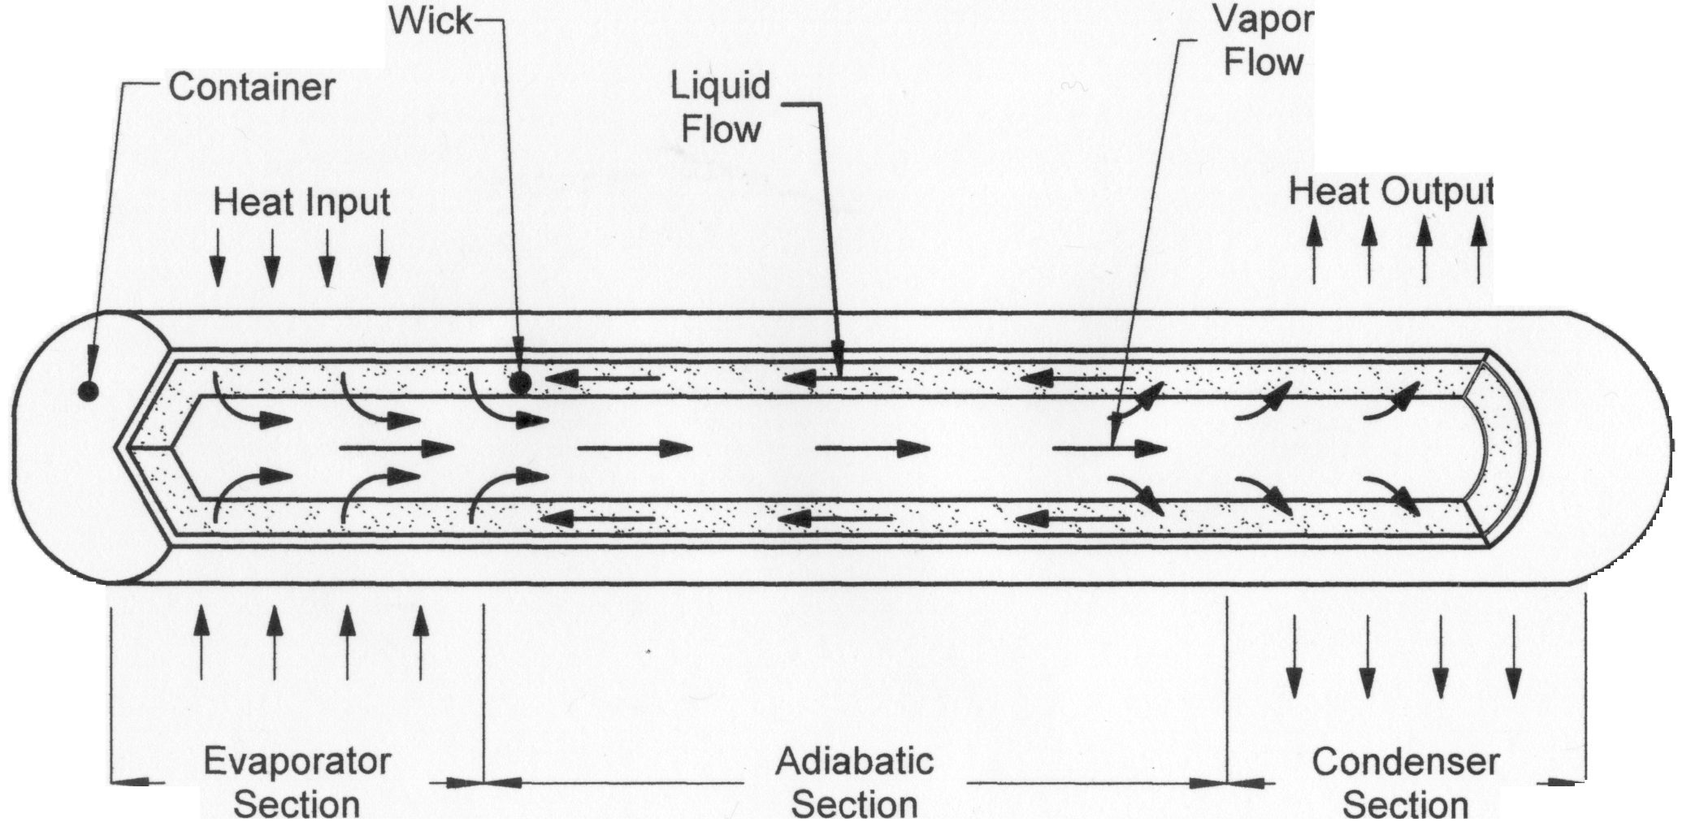
熱導管的工作示意圖
ⓒIXBT LABS
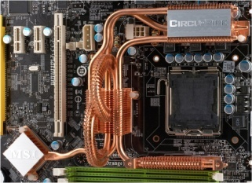
CPU的熱導管
ⓒIXBT LABS
右圖是一款電腦CPU的散熱模組，由連結影音中可以看出導熱管的傳熱效果非常的快，在8秒鐘之內冷凝段就已經上升了將近40℃，而其傳熱功率甚至可達相同外徑實心銅管的1000倍。熱導管目前使用於筆記電腦的散熱、太空梭內部的溫度控制、太陽能熱水器的集熱、空調系統、工業的熱交換器等應用。其工作示意圖則如下圖，藉由蒸發段接觸到熱源，將裡面的工作流體蒸發而攜出熱量，所產生的蒸汽再經由變高的壓力流向低溫區的冷凝段，並藉由冷凝將凝結熱散逸於外界環境中。冷凝後的液體則循管壁的燈芯結構經由毛細作用而再度流回高溫區，形成一個熱交換的循環。
運用熱導管來散熱不需供應電力即能提供高導熱的效率，為什麽它能擁有如此良好的導熱能力呢？這要從熱傳播的方式說起：以熱傳導而言，銀的熱傳導係數最高，其次是銅，但不管是那種單一材料都遠不如熱導管的傳熱效率。這是因為熱對流的傳熱效率遠比熱傳導方式高，這也是空氣或水等流體在不對流的情況下，其實是熱的不良導體之原因（ex.棉被中的空氣）。而熱導管則透過毛細作用的協助，提供了熱蒸汽與冷凝水能同時進行對流的機制，因此就能以高速率與高功率來實現傳播熱量的目的。

